НЕОБЫЧНЫЙ ПЛАН УРОКА
Из опыта работы
Работу с планом урока мне подсказала книга Ш. А. Амонашвили. В его школе учитель перед уроками записывает на доске план предстоящей работы. Дети видят и знают, что будет на уроке. Они могут добавить, дополнить этот план своими предложениями. Мы взяли на вооружение этот вид работы, но пользуемся своими вариантами плана.
План может быть написан мелом. Иногда план зашифровывается, и тогда он занимает мало места. Его можно рисовать, можно приготовить заранее на квадратиках из альбома. Такой план понимают даже не умеющие читать малыши (см. в таблице).
Скачай работу, если некорректно отображаются иллюстрации в таблице.
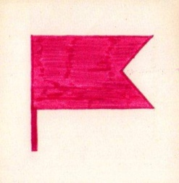 | эстафета с флажками
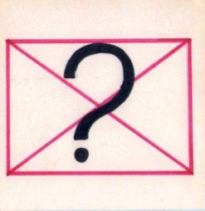 | задания из конверта
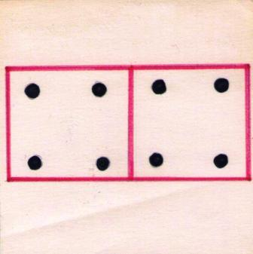 | логические задания
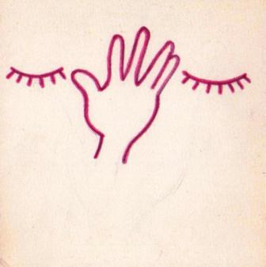 | математика в темноте
 | задачи
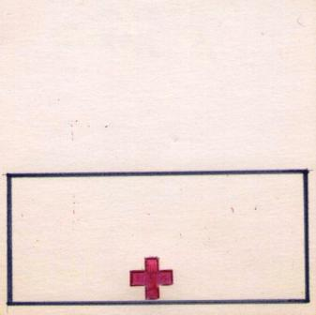 | минутка здоровья
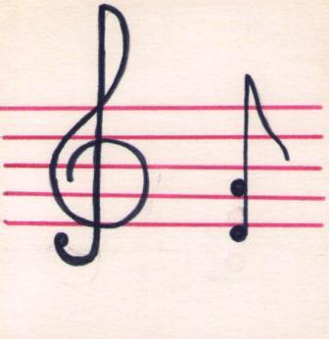 | пять минут поэзии
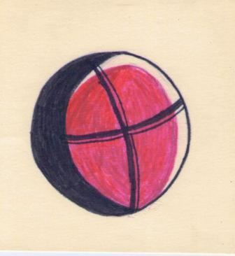 | игра с мячом
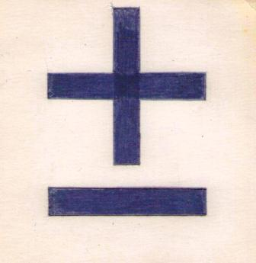 | решение примеров
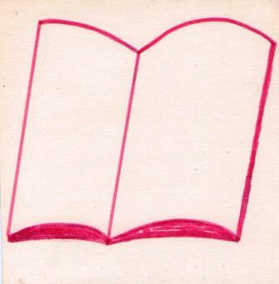 | работаем с книгой
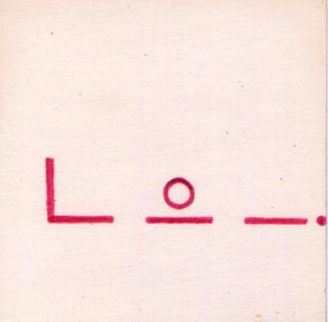 | письмо с подсказкой
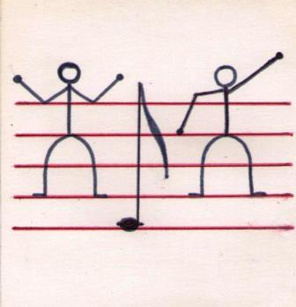 | музыкальная физминутка
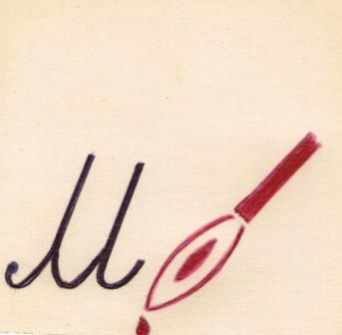 | минутка чистописания
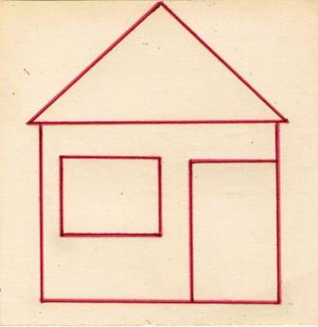 | домашнее задание
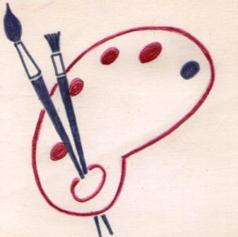 | работа по картине
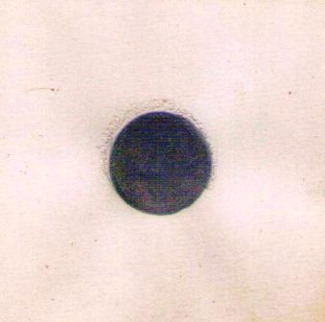 | конец урока

План может быть написан на полосках бумаги и крепиться на доску в том порядке, в каком учитель и дети считают нужным его расположить. Работа сделает ребят соавторами урока, организует их деятельность, привлекает внимание, к каждому новому виду работы. По выполнению того или иного задания плана вытирается или снимается с доски.
Если ребята работали чётко и слаженно к концу урока вытерто всё. Если не успели, стараемся выяснить причину на следующем уроке справиться с заданием быстрее.
Большое внимание уделяю оформлению доски. Она должна привлекать внимание. Помогают цветные мелки, а главное — цветная клеёнка. Из неё можно сделать и схемы слов, и игрушки для счёта, и даже зверей—героев сказок, которые помогают иллюстрировать минутки фантазии, составлять задачи. Достаточно клеёнку смочить водой, и будет держаться столько, сколько нужно для работы с ней.
Домашнее задание. Идея свободного выбора. Известно, что дети лучше и охотнее выполняют ту работу, которую они сами брали.
- Выполни любое упражнение на странице... .
- Реши любую задачу из записанных доске.
Используйте, применяйте, фантазируйте, чтобы ваш урок был креативным!

